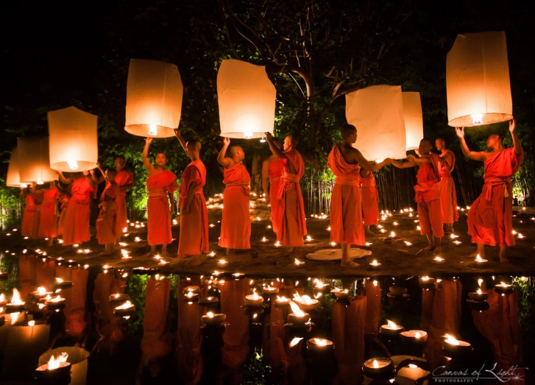 | 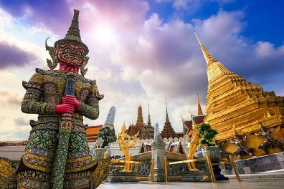
 | 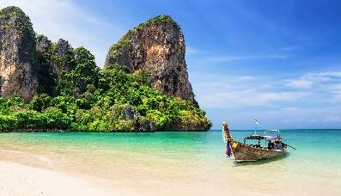
Tailandia, Festival de Linternas
10 días – 9 noches
Bangkok, Chiang Mai y Phuket

ITINERARIO
Ref. LCVAE-TFL
Salida: 11 de noviembre 2024 en servicio regular.

DIA 1. 11 NOVIEMBRE’24 LLEGADA A BANGKOK
Llegada al aeropuerto de Bangkok donde los espera su guía de habla hispana y traslado al hotel. Tiempo libre hasta el check-in en el hotel, habitaciones disponibles a partir de las 14:00 hrs. Alojamiento.

DIA 2. 12 NOVIEMBRE’24 BANGKOK
Después del desayuno, visita a tres de los templos budistas más inusuales empezando por Wat Traimit. Situado en el extremo de Chinatown, en Yaowarat Road, cerca de la estación de tren Hualampong, Wat Traimit alberga el Buda de oro macizo más grande del mundo, midiendo casi cinco metros de altura con un peso de cinco toneladas y media. Luego, la excursión continuará hacia Wat Pho, el templo más grande de Bangkok, el templo del enorme Buda reclinado y los Chedis de los Reyes, este se encuentra detrás del Templo del Buda, es uno de los mayores templos de la ciudad y famoso por su gigantesco Buda reclinado que mide 46 metros de largo y está cubierto de oro. A continuación, se visitará el Palacio Real, que es, sin duda, el monumento más famoso de la ciudad. Construido en 1782, y por 150 años la casa del rey de Tailandia, la corte real y la sede administrativa del gobierno, el Gran Palacio de Bangkok es un edificio antiguo que continúa impresionando a sus visitantes con su hermosa arquitectura y detalles. Dentro del complejo, se encuentra Wat Phra Kaew o el Templo del Buda Esmeralda (oficialmente conocido como Wat Phra Sri Rattana Satsadaram), considerado como el templo budista más importante de Tailandia, consagra la imagen de un muy reverenciado Buda meticulosamente tallado en un solo bloque de jade. Tarde libre. Alojamiento. Cena incluida en el restaurante The Scarlet.

DIA 3. 13 NOVIEMBRE’24 BANGKOK
Desayuno en el hotel. Encuentro con el guía en la recepción de su hotel y traslado a 80 km al sudoeste de la ciudad para visitar el famoso mercado del tren. Observe como al acercarse el tren al mercado los comerciantes repliegan sus puestos de ventas para permitir al tren cruzar por el medio del mercado. Una vez finalizada la visita, nos dirigiremos al mercado flotante de Damnoen Saduak. Allí tomaremos una barca para navegar por los canales hasta llegar al mercado y observar el trabajo de los comerciantes. Regreso al hotel. Resto del día libre. Alojamiento.

DIA 4. 14 NOVIEMBRE’24 BANGKOK – CHIANG MAI
Desayuno en el hotel. Traslado al aeropuerto de Bangkok para tomar el vuelo:
Bangkok – Chiang Mai (vuelo no incluido, consultar suplemento)
Llegada a Chiang Mai y traslado al hotel. Alojamiento.

DIA 5. 15 NOVIEMBRE’24 CHIANG MAI
Desayuno en el hotel. Hoy visitaremos los templos más interesantes de Chiang Mai. Comenzaremos en el Templo del Buda León, Wat Phra Singh, el más visitado de la ciudad. Fue construido en 1345 y es uno de los ejemplos más destacados de la arquitectura Lanna. Epicentro de las festividades del Songkran para los fieles budistas. Nos dirigiremos a Wat Chedi Luang, construido hace 600 años alrededor de un chedi de estilo Lanna parcialmente en ruinas y que data de 1441. Se cree que fue una de las estructuras más altas de la antigua Chiang Mai. Continuaremos hacia Wat Chiang Man, el templo más antiguo de la ciudad construido por el rey Mangrai, Wat Suang Dok que alberga los restos de muchas generaciones de la Familia Real de Chiang Mai, y Wat Jet Yot.
Regreso al hotel y breve descanso. Traslado por su cuenta al punto de encuentro.

15:30 hrs. Reunión en el punto de encuentro para el traslado al sitio del festival. El transporte tiene salidas cada 5 minutos entre las 15:30 – 16:30 hrs.
16:30-18:30 hrs. Llegada al sitio, muestre su boleto de entrada en la puerta principal para registrarse. Recibirá una insignia, luego podrá ingresar para disfrutar de actividades como comer unos bocadillos, explorar la zona de artes y manualidades, la aldea de tribus, y celebrar el festival de Loy Kratong (linternas).
18:30-20:00 hrs. Disfrute de una cena buffet estilo Lanna, aperitivos, postres y bebidas no-alcohólicas.
19.30 hrs. Entrada al sitio de rituales delante de la gran pagoda.
19:40 hrs. Ceremonia religiosa de tambores y velas con monjes cantando oraciones.
20:15 hrs. Lanzamiento de los farolillos y espectáculo de fuegos artificiales.
20.45 hrs. Fin de la ceremonia, traslado de regreso a la ciudad (punto de encuentro). El traslado de regreso al hotel es por cuenta de los pasajeros. Alojamiento.

DIA 6. 16 NOVIEMBRE’24 CHIANG MAI
Desayuno en el hotel. Después nos trasladaremos al santuario de elefantes para aprender sobre estos animales y realizar diversas actividades, incluso darles comida y tomar un baño, una experiencia inolvidable. Regreso al hotel. Tarde libre. Alojamiento.

DIA 7. 17 NOVIEMBRE’24 CHIANG MAI – PHUKET
Desayuno en el hotel. Traslado al aeropuerto de Chiang Mai para abordar el vuelo:
Chiang Mai – Phuket (vuelo no incluido, consultar suplemento)
Llegada al aeropuerto de Phuket y traslado al hotel. Tiempo libre hasta el check-in en el hotel. Habitaciones disponibles después de las 14:00 hrs. Alojamiento.

DIA 8. 18 NOVIEMBRE’24 PHUKET
Desayuno en el hotel. Día libre. Alojamiento. Sugerimos la siguiente visita opcional, no incluida:

**TOUR DÍA COMPLETO A LAS ISLAS DE PHI PHI EN LANCHA RÁPIDA CON GUÍA EN INGLÉS.Traslado al muelle para embarcarse en una lancha rápida, para dirigirse a Koh Phi Phi, compuesta por dos islas. La más grande es Koh Phi Phi Don, y la más pequeña es Koh Phi Phi Leh, donde se rodó la película “The Beach” y que fue producida en un lugar llamado Maya Bay, una playa fascinante y pacífica. De regreso a Koh Phi Phi Don, descubrirá las pintorescas colinas, impresionantes acantilados, playas largas de aguas esmeralda y su colorida vida marina. Almuerzo. Traslado al hotel.

DIA 9. 19 NOVIEMBRE’24 PHUKET
Desayuno en el hotel. Día Libre. Alojamiento.

DIA 10. 20 NOVIEMBRE’24 PHUKET – SALIDA
Desayuno en el hotel. Traslado al aeropuerto para tomar el vuelo a su próximo destino.

Fin de nuestros servicios.

VIGENCIA: 11 AL 20 NOVIEMBRE 2024
PRECIOS POR PERSONA EN USD
SERVICIOS TERRESTRES | CATEGORIA DE HOTEL
 | SUPERIOR | DELUXE
Habitación Sencilla | $2,470 USD | $3,030 USD
Habitación Doble | $1,790 USD | $2,050 USD

SUPLEMENTO, VUELOS DOMESTICOS:
Bangkok-Chiang Mai-Phuket 615 USD por persona, impuestos incluidos, en clase turista.

EL PRECIO DEL VIAJE INCLUYE
- Alojamiento y alimentos (sin bebidas) como se indica en el itinerario.
- Traslados, visitas y excursiones, de acuerdo con las mencionadas en el itinerario con guía de habla hispana; excepto en Phuket, los traslados son en regular sin guía.
- Entradas a los sitios de interés durante las visitas y excursiones.
- Impuestos habitaciones, VAT y manejo de equipaje.
- Festival de Linternas: Traslado desde el punto de reunión al sitio del festival. Entrada a la ceremonia. Cena buffet tailandesa Lanna Bebida sin alcohol. Recuerdo pintado a mano, Bolsa pequeña, 2 linternas por persona (las colocamos en su asiento) y 1 kratong (ofrenda flotante) para soltarla en la zona flotante de Loy Kratong. Espectáculos y diversas actividades, en el área de ceremonia.

EL PRECIO DEL VIAJE NO INCLUYE:
- Vuelos internacionales para llegar a Bangkok y salir de Phuket, Tailandia.
- Vuelos domésticos Bangkok-Chiang Mai-Phuket, consultar suplemento.
- Visitas opcionales.
- Impuestos internacionales y domésticos de aeropuertos.
- Gastos de índole personal como bebidas, wifi, regalos, lavandería en hoteles, etc.
- Otros tours y alimentos no mencionados en el programa.
- Propinas a nuestros guías y conductores.
- Todos los conceptos no mencionados en SERVICIOS INCLUIDOS.
- Visa de Tailandia.
- Seguro de asistencia en viaje, sugerimos adquirir uno, al momento de iniciar la reserva de su viaje.

HOTELES PREVISTOS O SIMILARES
La solicitud de cambio de la habitación está sujeta a disponibilidad y puede acarrear costos extras.
Ciudad | Superior | Deluxe
Bangkok | -Hilton Garden Inn Bangkok Silom  Hab. Superior | Pullman Bangkok Hotel G  Hab. Deluxe
Chiang Mai | Travelodge Nimman  Hab. Superior
Phuket | -Novotel Kamala, Hab. Superior | Saii Phuket Laguna  Hab. Premium Lagoon View
Notas
* Todas las clasificaciones de los hoteles están determinadas de acuerdo con las autoridades locales.
* Horario de entrada: 13:00 o 14:00 Horario de salida: 11:00 o 12:00

GASTOS DE CANCELACION:
Sin gastos de cancelación 50 días antes de la fecha de llegada, a excepción de vuelos, cruceros, o servicios extraordinarios que serán valorados por separado. Los cargos de cancelación se aplicarán inmediatamente a cualquier cancelación si los vuelos han sido reservados y emitidos por la operadora.
Para la cancelación con menos de 50 días antes de la llegada, los cargos de cancelación son los mencionados a continuación:

GASTOS DE CANCELACION POR FECHA DE LLEGADA | CARGO POR CANCELACION
MAS DE 50 DIAS | SIN GASTOS
ENTRE 49 Y 35 DIAS | 30% DEL TOTAL
ENTRE 34 Y 20 DIAS | 50% DEL TOTAL
MENOS DE 19 DIAS O NO SHOW | 100% DEL TOTAL

NOTAS IMPORTANTES
**El itinerario está sujeto a cambios, dependiendo de los vuelos confirmados, condiciones de las carreteras y climáticas.
**El cierre de ventas con salidas garantizadas es 20 días antes del inicio del viaje.
**Nos reservamos el derecho de modificar las tarifas en todas las cotizaciones hechas en caso de que el carburante aumente más del 25%. Si esto ocurriera, se les informaría por escrito al menos 15 días antes de la aplicación del nuevo precio.

LEGAL:
1. Precios por persona en dólares americanos pagaderos al tipo de cambio del día de la operación, sujetos a cambio, disponibilidad y confirmación de las tarifas en convenio cotizadas. Aplican restricciones. No aplica temporada alta, semana santa, verano, puentes, feriados, navidad y fin de año

2. Itinerario valido para la salida del 11 al 20 de noviembre del 2024.

3. L os costos presentados en este itinerario aplican únicamente para pago con depósito o transferencia.

4. Precio aplica viajando dos pasajeros juntos.

5. Es obligación del pasajero tener toda su documentación de viaje en regla, pasaporte, visas, prueba PCR, vacunas y demás requisitos que pudieran exigir las autoridades migratorias y sanitarias de cada país. Se requiere visa de Tailandia.

6. Para pasajeros con pasaporte mexicano es requisito tener pasaporte con una vigencia mínima de 6 meses posteriores a la fecha de regreso.

7. Itinerario meramente referencial, puede sufrir cambios o variaciones dependiendo de la disponibilidad de servicios y tarifas en convenio solicitadas al momento de la reserva, de acuerdo con cuestiones climatológicas, epidemiológicas, religiosas o conflictos internos dentro del destino que se encuentren ajenos a la empresa.

